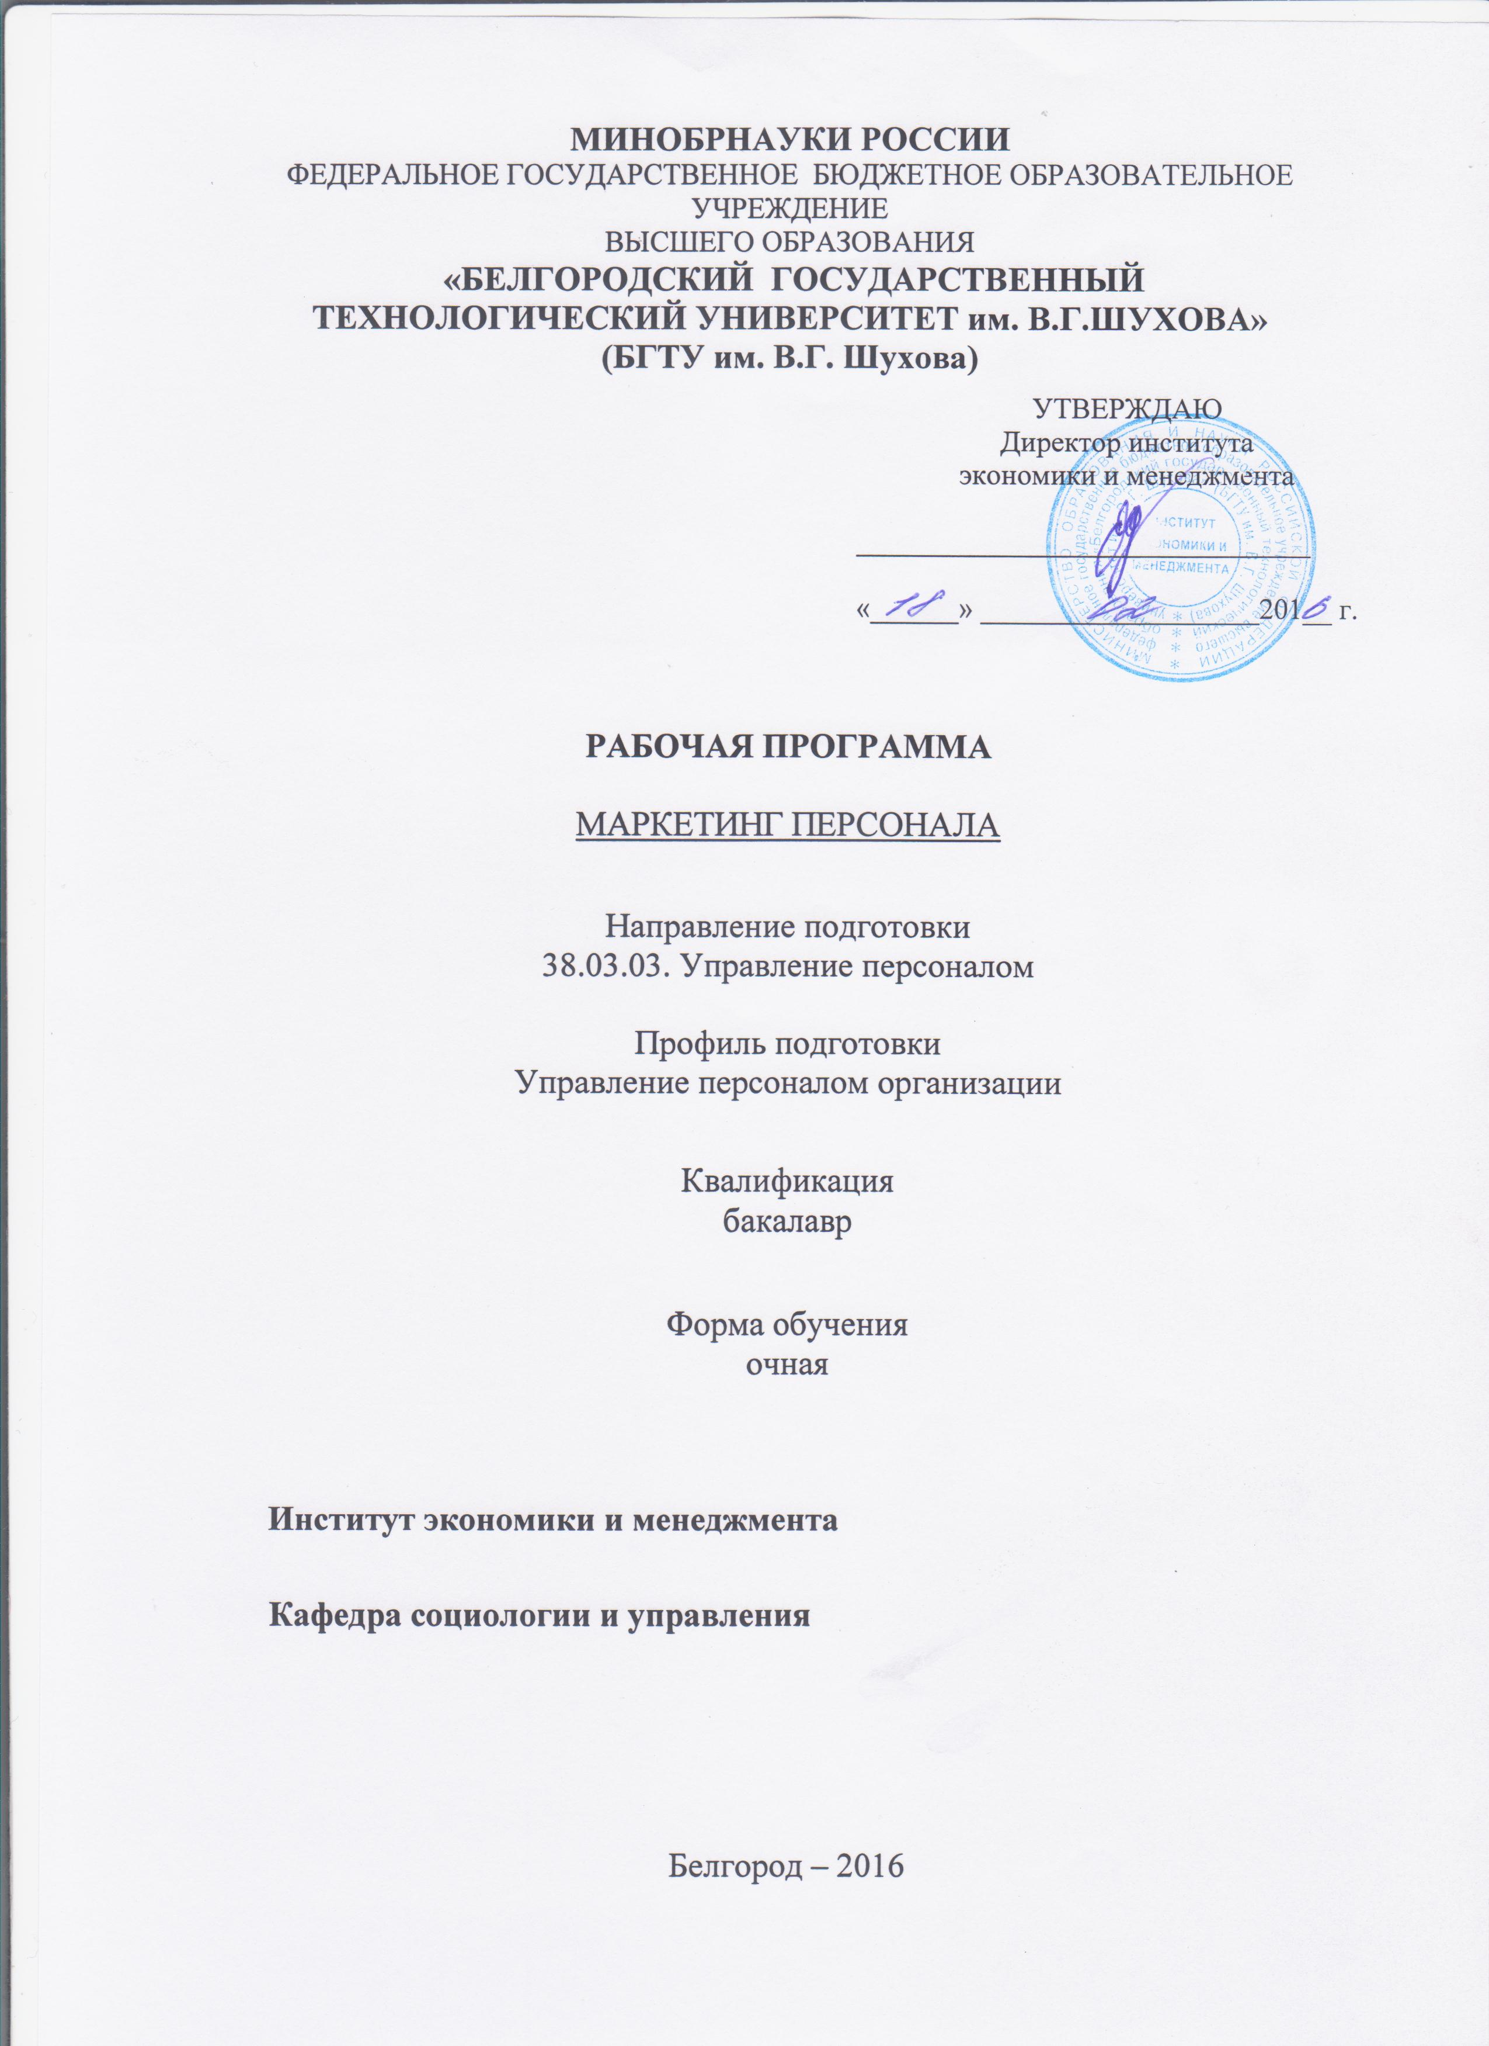

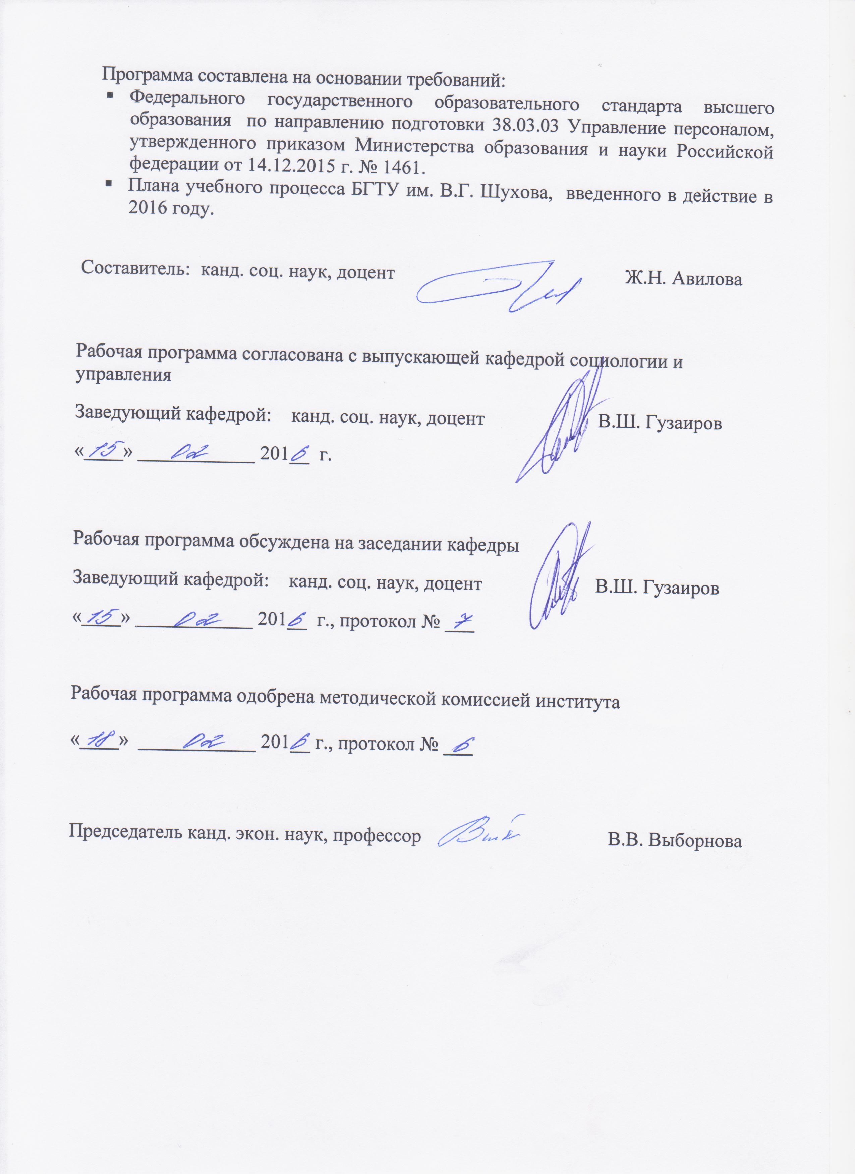
1. ПЛАНИРУЕМЫЕ РЕЗУЛЬТАТЫ ОБУЧЕНИЯ ПО ДИСЦИПЛИНЕ

Формируемые компетенции |  |  | Требования к результатам обучения
№ | Код компетенции | Компетенция | Требования к результатам обучения
Профессиональные
1 | ПК-2 | знание основ кадрового планирования и контроллинга, основ маркетинга персонала, разработки и реализации стратегии привлечения персонала и умение применять их на практике | Знать: основные категории маркетинга персонала и стратегии привлечения персонала, понимать их значение и функции в обеспечении эффективности организации и возможности реализации персонал-маркетинговой стратегии по обеспечению организации человеческими ресурсами  Уметь: раскрыть сущность и специфику базовых категорий маркетинга персонала и разработки маркетинговой концепции управления персоналом организации, обозначить способы реализации принципов и функций маркетинга персонала и стратегии привлечения персонала на практике  Владеть: технологиями реализации персонал-маркетинговой стратегии по обеспечению организации человеческими ресурсами на практике
- МЕСТО ДИСЦИПЛИНЫ В СТРУКТУРЕ ОБРАЗОВАТЕЛЬНОЙ ПРОГРАММЫ
Содержание дисциплины основывается и является логическим продолжением следующих дисциплин:

№ | Наименование дисциплины (модуля)
1 | Основы кадровой политики и кадрового планирования
2 | Рынок труда
3 | Социальное прогнозирование и проектирование
4 | Организация деятельности муниципальной власти
Содержание дисциплины служит основой для изучения следующих дисциплин:

№ | Наименование дисциплины (модуля)
1 | Рекрутмент
2 | Организация работы кадрового агентства
3 | Преддипломная практика
4 | Государственная итоговая аттестация

- ОБЪЕМ ДИСЦИПЛИНЫ
Общая трудоемкость дисциплины составляет 2 зач. единицы, 72 часа.

Вид учебной работы | Всего  часов | Семестр  № 6
Общая трудоемкость дисциплины, час | 72 | 72
Контактная работа (аудиторные занятия), в т.ч.: | 34 | 34
лекции | 17 | 17
лабораторные
практические | 17 | 17
Самостоятельная работа студентов, в том числе: | 38 | 38
Курсовой проект | - | -
Курсовая работа | - | -
Расчетно-графическое задание | - | -
Индивидуальное домашнее задание | - | -
Другие виды самостоятельной работы | 38 | 38
Форма промежуточная аттестация  (зачет) | - | -

4. СОДЕРЖАНИЕ ДИСЦИПЛИНЫ
4.1 Наименование тем, их содержание и объем
Курс 3 Семестр 6

№ п/п | Наименование раздела  (краткое содержание) | Объем на тематический раздел по видам учебной нагрузки, час
№ п/п | Наименование раздела  (краткое содержание) | Лекции | Практические  занятия | Лабораторные занятия | Самостоятельная  работа
1 | 2 | 3 | 4 | 5 | 6
1. | Маркетинговая концепция управления персоналом. Эволюция маркетинга персонала. Подходы к определению, цели, задачи маркетинга персонала. Цели маркетинга персонала в организации.Понятийный аппарат маркетинга персонала. Функции маркетинга персонала в организации. Факторы, определяющие направления маркетинга персонала. | 4 | 4 | - | 7
2. | Понятие «имидж организации-работодателя» в структуре маркетинга персонала. Определение потребности в персонале. Стратегии обеспечения предприятия персоналом. Анализ поведения соискателей и формирование сегментов потенциальных работников. Требования к привлекательности рабочего места. Сферы анализа в исследовании поведения персонала. Методы и инструменты исследования персонала. Сегментирование рынка труда. Анализ основных конкурентов на рынке труда. Возможные предпочтения соискателей рабочего места при выборе. Выявление системных партнеров. Определение целевых позиций на рынке труда. | 2 | 2 | - | 7
3. | Маркетинговая информационная система управления персоналом. Анализ внутренних ресурсов и способностей предприятия. Источники найма персонала. Преимущества и недостатки внутреннего источника формирования кадров. Преимущества и недостатки внешнего источника формирования кадров. Определение запросов (требований) к персоналу и его оценка. Состав требований к персоналу, предъявляемых работодателем. Оценка требований к работодателю, его имидж и лояльность персонала. Модель «приверженности», или лояльности персонала. | 4 | 4 | - | 7
4. | Реализация персонал-маркетинговой стратегии по обеспечению организации человеческими ресурсами. Уровни и виды маркетинга персонала. Содержание плана маркетинга персонала. Реализация маркетинга персонала в организации. Привлечение персонала: аутсорсинг, лизинг, аутстаффинг. Контроль реализации маркетинга персонала. Определение эффективности мероприятий маркетинга персонала. Методики оценки эффективности маркетинга персонала. Атрибуты удовлетворенности сотрудников. Клиентоориентированность персонала как показатель эффективности маркетинга персонала. | 7 | 7 | - | 17
 | ВСЕГО | 17 | 17 | - | 38

4.2. Содержание практических (семинарских) занятий

№ п/п | Наименование  раздела дисциплины | Тема практического (семинарского) занятия | К-во часов | К-во часов СРС
семестр № 6
1 | Маркетинговая концепция управления персоналом | Основные категории маркетинга персонала (потребности, спрос, предложение, сделка или трудовое соглашение, обмен трудовыми ресурсами, трудовые ресурсы, рынок труда, рабочей силы, рынок трудовых ресурсов). Стратегии привлечения персонала. Функции маркетинга персонала. | 4 | 4
2 | Понятие «имидж организации-работодателя» в структуре маркетинга персонала | Разработка HR-бренда компании. Источники и пути покрытия потребности в персонале, оценка их эффективности. Требования к привлекательности рабочего места. Сферы анализа в исследовании поведения персонала. Методы и инструменты исследования персонала. Сегментирование рынка труда. Анализ основных конкурентов на рынке труда. Возможные предпочтения соискателей рабочего места | 2 | 2
3 | Маркетинговая информационная система управления персоналом | Система требований, которые организация-работодатель предъявляет к менеджеру по персоналу, претендующему на вакансию. Определение запросов (требований) к персоналу и его оценка. Состав требований к персоналу, предъявляемых работодателем. Оценка требований к работодателю, его имидж и лояльность персонала. | 4 | 4
4 | Реализация персонал-маркетинговой стратегии по обеспечению организации человеческими ресурсами. | Организация деятельности службы персонала и ее подразделений, менеджера по персоналу. Технологии реализации персонал-маркетинговой стратегии по обеспечению организации человеческими ресурсами на практике. Контроль реализации маркетинга персонала. Эффективность организации и возможности реализации персонал-маркетинговой стратегии по обеспечению организации человеческими ресурсами.  Разработка маркетинговой концепции управления персоналом организации. Контроль реализации маркетинга персонала. | 7 | 7
ИТОГО: |  |  | 17 | 17
- ФОНД ОЦЕНОЧНЫХ СРЕДСТВ ДЛЯ ПРОВЕДЕНИЯ ТЕКУЩЕГО КОНТРОЛЯ УСПЕВАЕМОСТИ, ПРОМЕЖУТОЧНОЙ АТТЕСТАЦИИ ПО ИТОГАМ ОСВОЕНИЯ ДИСЦИПЛИНЫ

5.1. Перечень контрольных вопросов к зачету

№ п/п | Наименование  раздела дисциплины | Содержание вопросов (типовых заданий)
1 | Маркетинговая концепция управления персоналом | Контрольные вопросы:  - Понятие и сущность маркетинга персонала  - Базовые принципы маркетинга персонала  - Цель, задачи и функции маркетинга персонала  - Виды и уровни маркетинга персонала  - Маркетинговая среда организации  - Факторы формирования маркетинга персонала
2 | Понятие «имидж организации-работодателя» в структуре маркетинга персонала | Контрольные вопросы:  - Имидж организации на рынке труда  - Направления анализа персонал-имиджа  - Преимущества положительного имиджа организации-работодателя  - Реклама персонал-имиджа
3 | Маркетинговая информационная система управления персоналом | Контрольные вопросы:  - Источники формирования маркетинговой информационной системы управления персоналом  - Функциональная структура информационной системы организации.  - Информационная система руководства, ее особенности и роль.  - Информационная система руководства.  - Перечислите входные подсистемы информационной системы производства.  - Входные и выходные подсистемы информационной системы финансов.  - Основная задача информационной системы управления персоналом.
4 | Реализация персонал-маркетинговой стратегии по обеспечению организации человеческими ресурсами. | Контрольные вопросы:  - Информационный этап: изучение рынка труда, исследование профессий, исследование имиджа организации-работодателя, изучение внешней и внутренней среды организации  - Коммуникационный этап: сегментирование рынка труда, внутренние связи, связи с общественностью, рекламно-презентационные мероприятия  - Определение потребности в персонале  - Анализ поведения соискателей рабочих мест на внешнем и внутреннем рынках труда. Формирование сегментов потенциальных работников  - Анализ основных конкурентов  - Анализ активных партнеров  - Анализ внутренних ресурсов и способностей  - Определение целевых позиций на рынке труда  - Формирование и реализация целевого плана мероприятий  - Затраты на планирование и реализацию персонал-маркетинговой деятельности  - Виды, элементы и формы контроля.  - Характеристика основных подходов к контролю маркетинга персонала.  - Принципы и дисфункции контроля

Вопросы для сдачи зачета по дисциплине «Маркетинг персонала»

- Понятие и сущность маркетинга персонала
- Базовые принципы маркетинга персонала
- Цель, задачи и функции маркетинга персонала
- Виды и уровни маркетинга персонала
- Маркетинговая среда организации
- Факторы формирования маркетинга персонала
- Имидж организации на рынке труда
- Реклама персонал – имиджа
- Функциональная структура информационной системы организации.
- Информационная система руководства, ее особенности и роль.
- Входные и выходные подсистемы информационной системы финансов.
- Основная задача информационной системы управления персоналом.
- Определение потребности в персонале
- Анализ основных конкурентов
- Анализ активных партнеров
- Анализ внутренних ресурсов и способностей
- Определение целевых позиций на рынке труда
- Формирование и реализация целевого плана мероприятий
- Затраты на планирование и реализацию персонал-маркетинговой деятельности
- Информационный этап: изучение рынка труда, исследование профессий, исследование имиджа организации-работодателя, изучение внешней и внутренней среды организации
- Коммуникационный этап: сегментирование рынка труда, внутренние связи, связи с общественностью, рекламно-презентационные мероприятия
- Анализ поведения соискателей рабочих мест на внешнем и внутреннем рынках труда. Формирование сегментов потенциальных работников
- Виды, элементы и формы контроля
- Принципы и дисфункции контроля

Критериями оценки зачета по дисциплине «Маркетинг персонала» являются:
1. Полнота ответа по существу поставленных вопросов.
2. Логичность, последовательность и пропорциональность изложения материала.
3. Знание понятийно-терминологического аппарата по предмету и умение его применять.
4. Умение рассуждать и аргументировать доводы, обобщать, делать выводы и обосновывать свою точку зрения.
5. Умение связать ответ с другими предметами по специальности и с современными проблемами.
6. Понимание основных проблем курса и путей их решения.
- подходы к определению маркетинга персонала;
- концепцию маркетинга персонала;
- функции и принципы маркетинга персонала;
- аналитические инструмента маркетинга персонала;
- технологию маркетинга персонала.
Студент должен уметь: планировать и организовывать маркетинг персонала в условиях деятельности конкретных организаций; осуществлять планирование деятельности специалиста в системе управления персоналом по реализации маркетинговых функций; осуществлять процедуры разработки инструментария маркетинга персонала.

5.6. Перечень тем курсовых проектов, курсовых работ,
их краткое содержание и объем
Не предусмотрено
5.7. Перечень индивидуальных домашних заданий,
расчетно-графических заданий
Не предусмотрено
5.8. Перечень контрольных работ
Не предусмотрено
6. ОСНОВНАЯ И ДОПОЛНИТЕЛЬНАЯ ЛИТЕРАТУРА

6.1. Перечень основной литературы

1. Оценка результатов труда персонала и результатов деятельности подразделений службы управления персоналом : учеб.-практ. пособие для студентов вузов, обучающихся по специальностям - Упр. персоналом и Менеджмент орг. / Гос. ун-т упр. ; ред. А. Я. Кибанов. - Москва: Проспект, 2013. - 64 с.
2. Патласов О.Ю. Маркетинг персонала: учебник. - М.: Дашков и К. – 2015. - http://www.iprbookshop.ru/35281
3. Маркетинговые исследования и анализ [Электронный ресурс] : учебное пособие для студентов дистанционной формы обучения направления подготовки 080002.62 – Менеджмент / сост. М. С. Старикова. - Электрон. текстовые дан. - Белгород : Издательство БГТУ им. В. Г. Шухова, 2015. - 1 эл. опт. диск (CD-ROM) : граф. - Загл. с титул. экрана.

6.2. ПЕРЕЧЕНЬ ДОПОЛНИТЕЛЬНОЙ ЛИТЕРАТУРЫ

- Управление персоналом: исследование, оценка, обучение : учеб. для студентов вузов, обучающихся по экон. направлениям и специальностям / Е. Б. Моргунов. - 3-е изд., перераб. и доп. - Москва : Юрайт, 2015. - 581 с.
- Альтшулер И.Г. О стратегии, маркетинге и консалтинге. Занимательно — для внимательных!: учебное пособие. - М.: Дело. – 2016. - http://www.iprbookshop.ru/51036

6.3. Перечень интернет ресурсов
- Электронно-библиотечная система IPRbook [Электронный ресурс] // Режим доступа к изд.: http://iprbookshop.ru
- Электронно-библиотечная система издательства «Лань» [Электронный ресурс] // Режим доступа к изд.: http://e.lanbook.com.
- Электронная библиотека диссертаций Российской государственной библиотеки [Электронный ресурс] // Режим доступа к изд.: http://www.diss.rsl.ru.
- Научно-электронная библиотека eLIBRARY.RU [Электронный ресурс] // Режим доступа к изд.: http://elibrary.ru.
- Электронная библиотека IQlib. [Электронный ресурс] // Режим доступа к изд.: www.iqlib.ru/.
7. МАТЕРИАЛЬНО-ТЕХНИЧЕСКОЕ И ИНФОРМАЦИОННОЕ ОБЕСПЕЧЕНИЕ

Лекционные занятия – поточная аудитория, оснащённая меловой доской и специализированной мебелью.
Практические (семинарские) занятия – специализированные аудитории, оснащённые меловой доской, специализированной мебелью, комплектом презентационного оборудования: ноутбук Lenovo G50-30 (Intel Celeron N240); мультимедийный проектор Acer XD1280D; переносной экран, с предустановленным лицензионным программным обеспечением: Microsoft Office 2013 (№31401445414), Microsoft Windows 7 (№63-14к), Kaspersky Endpoint Security 10 (№17E0170707130320867250).
Самостоятельная работа студентов обеспечивается научной, учебной, учебно-методической литературой в методическом кабинете кафедры социологии и управления ГУК №318, научно-технической библиотеке БГТУ им. В.Г. Шухова, с предоставлением рабочих мест, оборудованных персональными компьютерами, подключенными к сети Интернет и имеющая доступ к электронной информационно-образовательной среде университета. Самостоятельная работа студентов обеспечивается участием в программах Microsoft DreamSpark/Imagine (№52031/МОС 2793) и Office 365 (E04002C51M) с возможностью бесплатной загрузки лицензионного программного обеспечения.

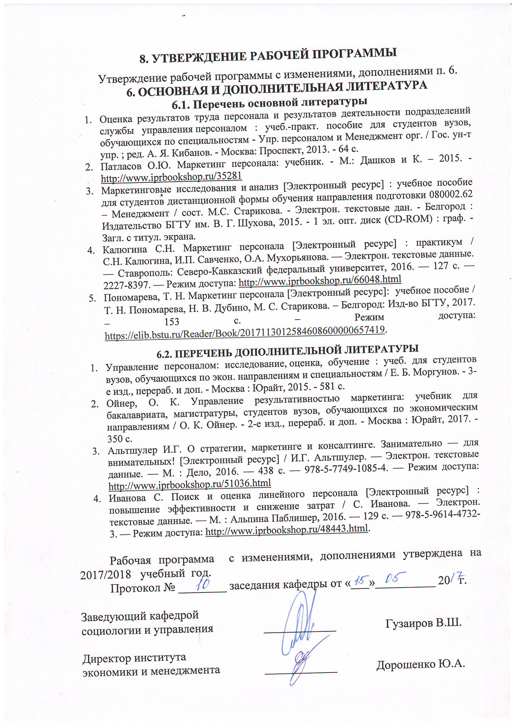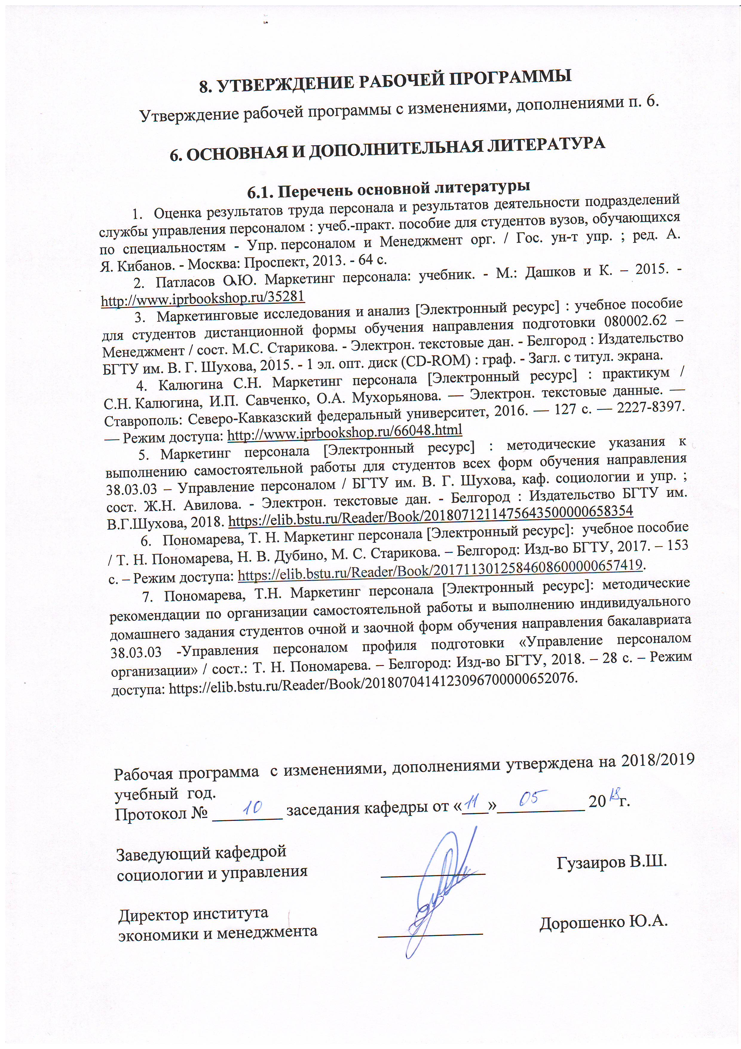


ПРИЛОЖЕНИЯ

Приложение №1. Методические указания для обучающегося по освоению дисциплины «Маркетинг персонала»

Самостоятельная работа является главным условием успешного освоения изучаемой учебной дисциплины и формирования высокого профессионализма будущих бакалавров.
Подготовку к практическим занятиям необходимо осуществлять в соответствии с поставленными целями, их значимостью, основываясь на содержании и вопросах, поставленных в лекции преподавателем и приведенных в планах и заданиях к практическим занятиям.
В учебниках и учебных пособиях, представленных в списке рекомендуемой литературы содержатся возможные ответы на поставленные вопросы. Инструментами освоения учебного материала являются основные термины и понятия, составляющие категориальный аппарат дисциплины. Их осмысление, запоминание и практическое использование является обязательным условием овладения курсом.
Для более глубокого изучения проблем курса при подготовке контрольных работ, докладов и выступлений необходимо ознакомиться с публикациями в периодических правовых изданиях и статистическими материалами. Поиск и подбор таких изданий, статей, материалов и монографий осуществляется на основе библиографических указаний и предметных каталогов. Изучение каждой темы следует завершать выполнением практических заданий, ответами на тесты.
Таким образом, самостоятельная работа студентов является необходимым компонентом получения полноценного высшего образования. В учебных планах всех дисциплин на нее отводится не менее половины учебного времени.
Изучение дисциплины следует начинать с проработки тематического плана лекций, особое внимание, уделяя, структуре и содержанию темы. Просмотрите конспект сразу после занятий. Отметьте материал конспекта лекций, который вызывает затруднения для понимания. Попытайтесь найти ответы на затруднительные вопросы, используя предлагаемую литературу. Если самостоятельно не удалось разобраться в материале, сформулируйте вопросы и обратитесь на текущей консультации или на ближайшей лекции за помощью к преподавателю. Каждую неделю отводите время для повторения пройденного материала, проверяя свои знания, умения и навыки по контрольным вопросам и тестам.
Семинары по дисциплине «Маркетинг персонала» предназначены для более полного усвоения закономерностей и особенностей процесса маркетинговой деятельности и анализа его эффективности. Перед семинарским или практическим занятием изучите теорию вопроса, предполагаемого к исследованию, ознакомьтесь с опытом других исследователей в этом направлении. В подготовке к занятию студенты должны активно использовать дополнительную периодическую литературу – специальные журналы, газеты экономического профиля («Управление персоналом», «Служба кадров», «Кадровик», «Кадровое дело», «Человек и труд», «Маркетинг в России и за рубежом» и др.). Для этих же целей необходимо использовать стандарты, статистические материалы, нормативные правовые акты, имеющиеся информационные технологии.

